**Przestronne i nowoczesne projekty małych domów**

**Mały dom, który pomimo niewielkiego metrażu jest funkcjonalny i przestronny? Tak, to możliwe! <strong>Nowoczesne projekty małych domów</strong> to rozwiązanie z myślą o osobach, które mają mniejsze działki.**

**Nowoczesne projekty małych domów**

Wiele osób marzy o własnym domu. O ciszy i spokoju, o kawałku zielonego ogródka, który można zagospodarować na swój sposób. Mieszkanie w centrum miasta po jakimś czasie może okazać się uciążliwe, a zwłaszcza wtedy, kiedy mieszkamy w bloku czy w kamienicy i nie do końca dogadujemy się z naszymi sąsiadami. Dlatego coraz więcej osób decyduje się na [nowoczesne projekty małych domów](https://domato.pl/projekty/1/projekty-domow-malych), które mogą stanąć nawet na niewielkiej działce.

**Czy mały dom musi być ciasny?**

Odpowiadając w dwóch słowach: absolutnie nie! Na wybór w postaci zamiany mieszkania na mały dom decyduje się coraz więcej osób. Wynika to z tego, że takie domy, jeśli są zaprojektowane w odpowiedni sposób, mogą maksymalnie wykorzystywać dostępną przestrzeń. **Nowoczesne projekty małych domów** również uwzględniają potrzeby przyszłych domowników i pomimo niewielkiego metrażu, wciąż mogą być funkcjonalne, komfortowe i przestronne.

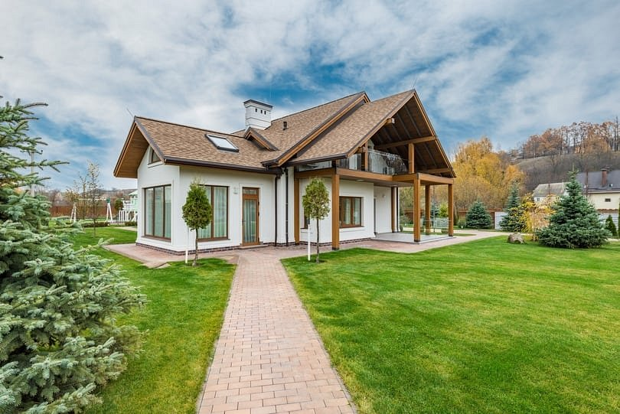

**Dla kogo nowoczesne projekty małych domów będą odpowiednie?**

Mówiąc w skrócie: dla każdego. Zarówno dla singli, jak i dla par, a nawet rodzin z dziećmi. Takie projekty również można dostosowywać i zmieniać, np. aby zaplanować dodatkowy pokój dla dziecka, czy powiększyć dom o piwnicę. Decydując się na taki dom zyskujemy komfort w postaci braku bezpośrednich sąsiadów, a jednocześnie możemy nawet zaoszczędzić. Zależnie od miasta i lokalizacji, mieszkanie w centrum może być w zbliżonej lub nawet wyższej cenie, niż mały dom na przedmieściach.